Oefeningen organische chemie I - sessie 4 (oplossingen)

Substitutie en eliminatie

1. | Zet onderstaande moleculen in volgorde van dalende nucleofiliciteit (d.i. van sterk nucleofiel naar zwak nucleofiel) in een protisch solvent.
 | 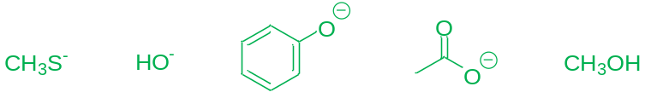
- S>O → S⁻ minder gesolvateerd dan O⁻ = minder H-bruggen met protisch solvent
→ S⁻ zwakkere base dan O⁻ = minder sterke interactie met protisch solvent
→ omwille van de twee voorgaande redenen: neg. lading van S⁻ is meer beschikbaar voor aanval op een elektrofiel, dus S⁻ is beter nucleofiel dan O⁻ in protisch solvent
- volgende vier moleculen hebben allemaal O als nucleofiel atoom, dus daar speelt de grootte van het atoom geen rol, enkel de basiciteit → sterkere basen zijn betere nucleofielen → pK_{a} (OH⁻) ~ 15.7, pK_{a} (C₆H₅O⁻) ~ 10, pK_{a} (CH₃COO⁻) ~ 5, pK_{a} (CH₃OH) ~ -2.5

2. | Welke molecule is het minst nucleofiel in DMSO?
 | 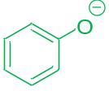 | 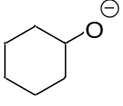
- DMSO is een dipolair aprotisch solvent en daarin geldt altijd: zwakkere basen zijn zwakkere nucleofielen
- C₆H₅O⁻ is de zwakste base: laagste pK_{a} (~ 10), neg. lading op O wordt sterkst gestabiliseerd (door resonantie)

3. | Duid in onderstaande reeksen de S_{N}2-reactie aan die het snelst verloopt.
 | 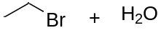 | 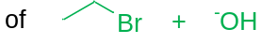 | ⁻OH beter Nu dan H₂O, want sterkere base
 | 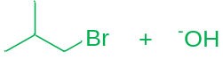 | 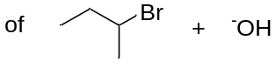 | 1e R-X sneller dan 2e R-X, want minder sterische hinder
 | 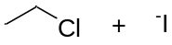 | 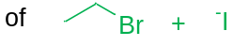 | Br⁻ is betere vertrekkende groep dan Cl⁻, want zwakkere base

4. | Welke substitutiereacties gaan sneller als de concentratie van het nucleofiel wordt opgedreven = welke reacties verlopen via een S_{N}2-mechanisme, waarbij de snelheid afhankelijk is van de concentratie van het nucleofiel (v = k.[R-X].[Nu])?
 | 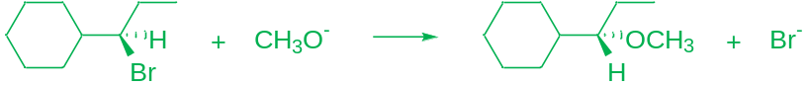
 | 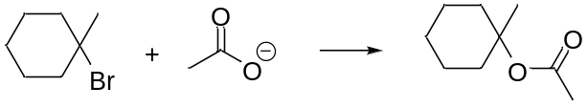
- boven: S_{N}2, want inversie van configuratie, 2e R-X, goed nucleofiel
- midden: S_{N}2, want 1e R-X (dus S_{N}1 onmogelijk → 1e intermediair carbokation = onstabiel)
- onder: S_{N}1, want 3e R-X (dus S_{N}2 onmogelijk → te veel sterische hinder)

5. | Waarom kan onderstaand alkylhalogenide geen substitutiereacties ondergaan?
 | 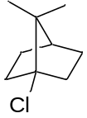
- 3e R-X, dus enkel S_{N}1 (S_{N}2 onmogelijk → te veel sterische hinder)
- in dit geval ook S_{N}1 onmogelijk, vermits geen intermediair carbokation kan worden gevormd (carbokation = sp² gehybridiseerd, dus trigonaal planair → planaire conformatie onmogelijk met dit bicyclische molecule!)

6. | Welke molecule ondergaat het snelst E2-eliminatie (→ mechanisme vereist anti-periplanaire conformatie van geëlimineerde Br en H → enkel mogelijk in de linkse molecule!)?
 | 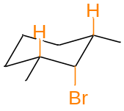 | 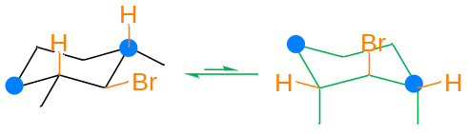

7. | Bepaal het hoofdproduct bij onderstaande substitutiereacties (Nu staat voor een nucleofiel).
 | 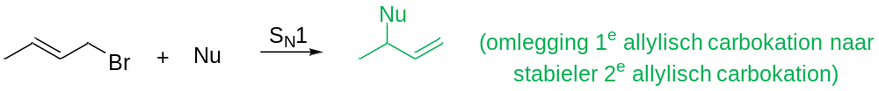
 | 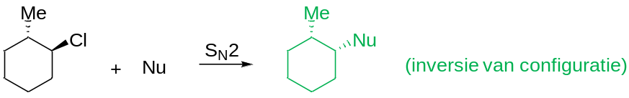

8. | Bepaal het hoofdproduct bij onderstaande eliminatiereacties (B staat voor een base).
 | 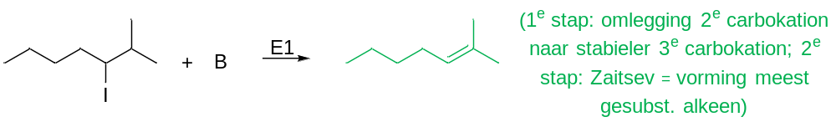
 | 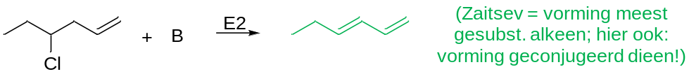

Eenstapsreacties - alkenen

Wat is het hoofdproduct in onderstaande reacties? --- voorbeeldexamenvraag!
1. | 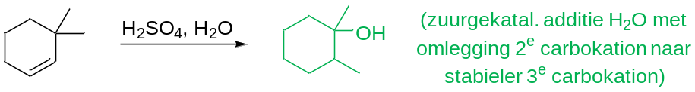
2. | 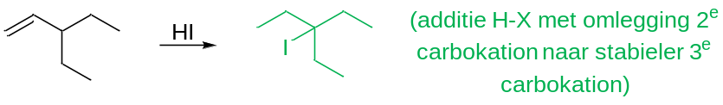
3. | 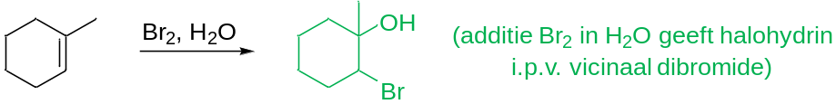
4. | 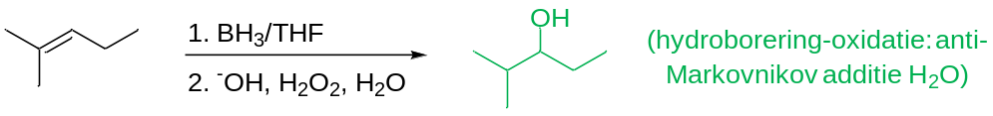
5. | 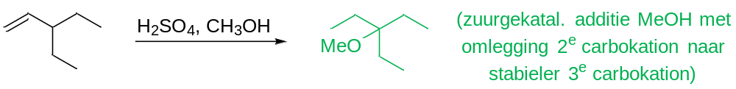
6. | 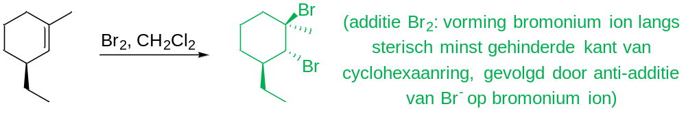
7. | 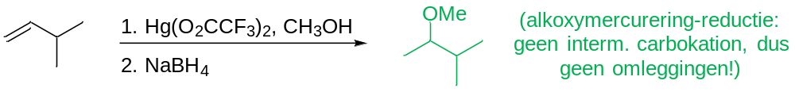
8.
9. | 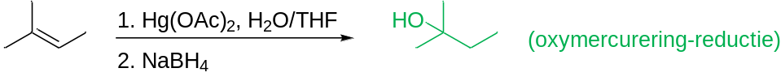

Eenstapsreacties - substitutie en eliminatie

Wat is het hoofdproduct in onderstaande reacties? --- voorbeeldexamenvraag!
1. | 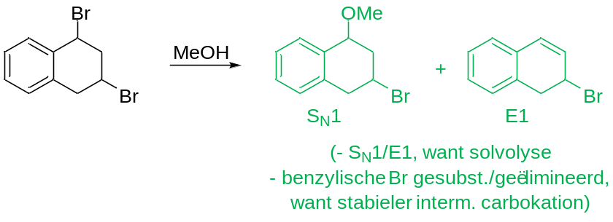
2. | 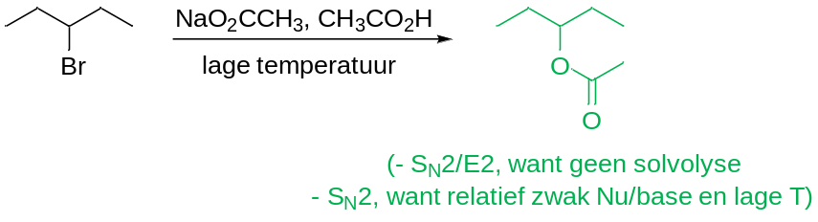
3. | 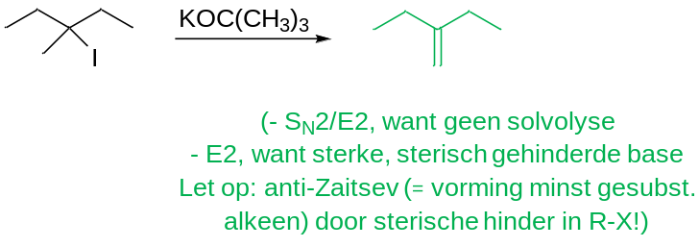
4. | 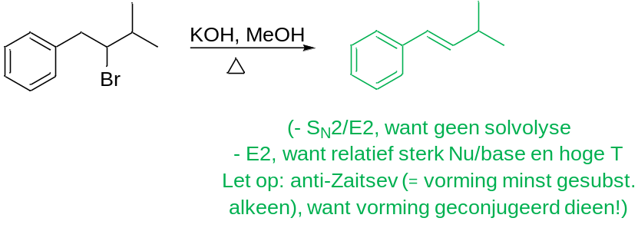
5. | 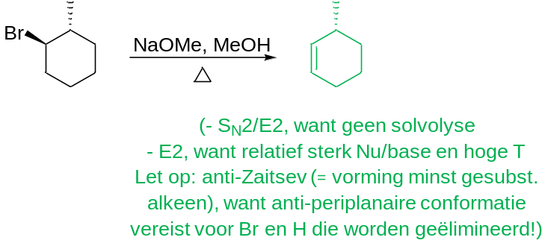
6. | 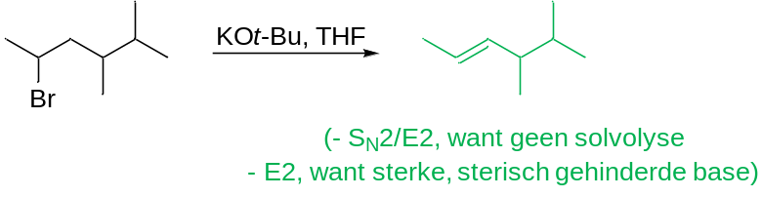
7. | 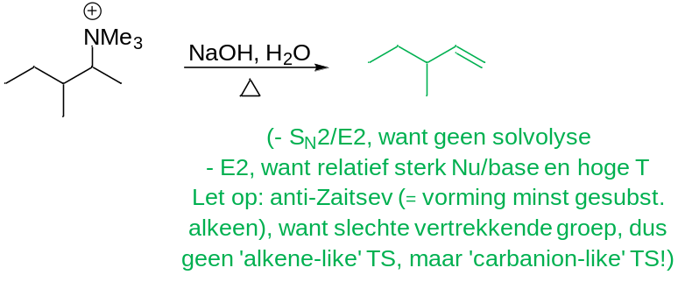

Eenstapsreacties - alkynen

Wat is het hoofdproduct in onderstaande reacties? --- voorbeeldexamenvraag!
1. | 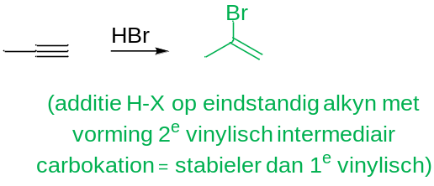
2. | 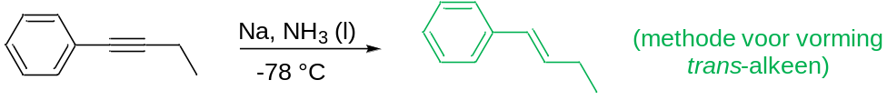
3. | 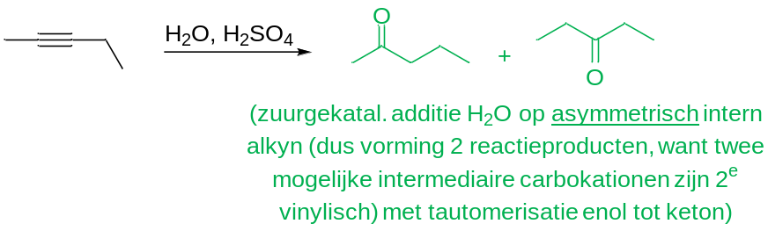
4. | 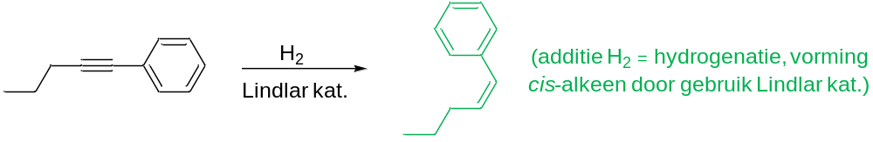
5. | 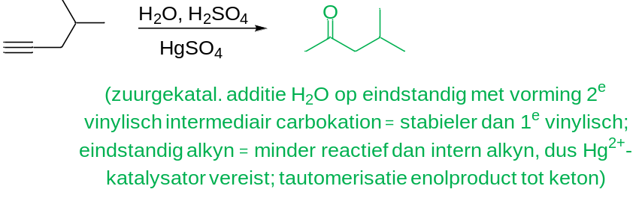
6. | 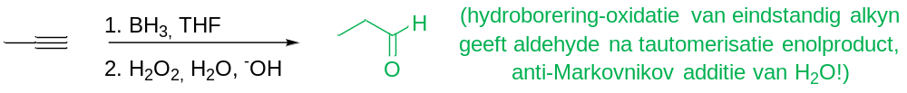
7. | 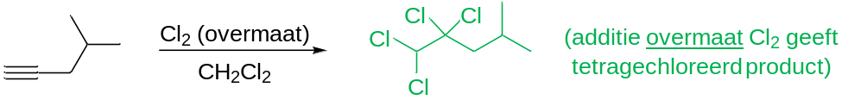
8.

Nomenclatuur

Teken structuren voor de volgende IUPAC-namen. --- voorbeeldexamenvraag!
1. | isopropyl alcohol | 2. | neopentyl chloride
 | 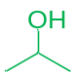 |  | 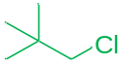
3. | isopentyl fluoride | 4. | tert-butylamine
 | 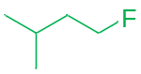 |  | 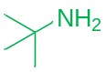
5. | sec-butyl iodide | 6. | n-octyl bromide
 | 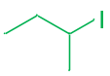 |  | 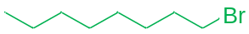
7. | 1,1-dimethylcyclohexane | 8. | 4,5-diisopropylnonane
 | 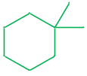 |  | 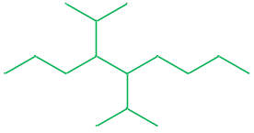
9. | triethylamine | 10. | cyclopentylcyclohexane
 | 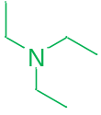 |  | 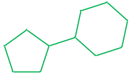
11. | 4-tert-butylheptane | 12. | 5,5-dibromo-2-methyloctane
 | 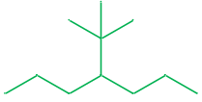 |  | 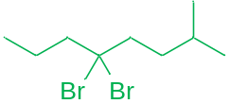
13. | 1-methylcyclopentanol | 14. | 3-ethoxy-2-methylhexane
 | 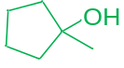 |  | 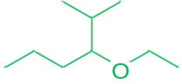
15. | 5-(1,2-dimethylpropyl)nonane | 16. | 3,4-dimethyloctane
 | 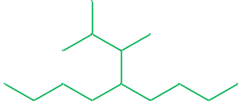 |  | 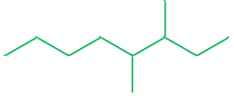
17. | 4-t-butyloctane | 18. | 3-ethyl-3-methylhexane
 | 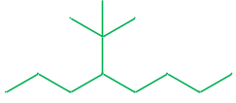 |  | 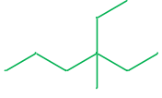
19. | 4-isopropyl-2-methylheptane | 20. | sec-butylcyclopentane
 | 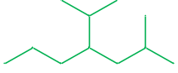 |  | 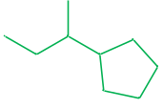
21. | 6-ethyl-2,6,7-trimethyl-5-propylnonane | 22. | 3-chloro-N-ethyl-2-hexanamine
 | 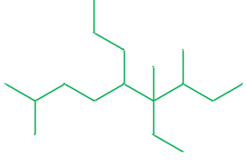 |  | 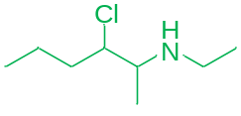
23. | N-ethyl-5-methyl-3-hexanamine | 24. | (R)-4-octanol
 | 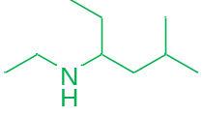 |  | 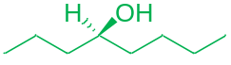
25. | (S)-1-bromo-1-chloropropane | 26. | (2R,3S)-1,2,3-trichloropentane
 | 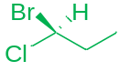 |  | 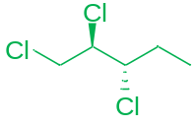
27. | vinyl chloride | 28. | propyl vinyl ether
 | 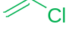 |  | 
29. | (Z)-4-ethyl-3-methylheptene | 30. | (Z)-4-ethyl-3,6-dimethyl-3-heptene
 | 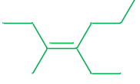 |  | 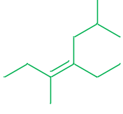
31. | (2R,3R)-2,3-dibromopentane | 32. | (2S,3S)-3-bromo-2-butanol
 | 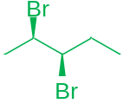 |  | 